MEDIENINFORMATION
Würth Elektronik ICS unterstützt nachhaltiges Mobilitätskonzept
Elektrobus für Freie Schule Anne-Sophie
Niedernhall, 24. August 2023 – Würth Elektronik ICS hat die Bereitstellung eines zum Elektrobus umgebauten gebrauchten Dieselbusses für die Freie Schule Anne-Sophie in Künzelsau gefördert. Der Hersteller von Stromverteilerlösungen für mobile Maschinen und Nutzfahrzeuge unterstützt damit ein weiteres Projekt im Bereich Nachhaltigkeit und Klimafreundlichkeit. Die klimaschonende Elektrifizierungslösung für das gemeinsame Busprojekt „Get ready for the future“ kommt dabei von der pepper motion GmbH, einem Spezialisten für die Umrüstung von Fahrzeugen mit klassischen Verbrennungsmotor auf Elektroantrieb.
Die Freie Schule Anne-Sophie in Künzelsau legt großen Wert auf Nachhaltigkeit und Umweltbewusstsein. Die Nutzung des durch pepper motion umgerüsteten Elektrobusses ist ein weiterer Baustein im Engagement der Schule für die Reduzierung ihres CO₂-Fußabdrucks.
Dieses Engagement teilt auch die Würth Elektronik. Erst kürzlich hatte sie in einem Klimaschutz-Projekt gemeinsam mit über 100 Mitarbeitern und deren Familien mehrere hundert Bäume und Sträucher auf dem Gelände des Freilandmuseums in Wackershofen gepflanzt. Dr. Klaus Wittig, Geschäftsführer bei Würth Elektronik ICS, begrüßt die neue Gelegenheit zu nachhaltigem Engagement: „Wir freuen uns, dass die Schüler*innen und Lehrer*innen der Freien Schule Anne-Sophie mit einem CO₂-neutralen Fahrzeug transportiert werden können. Die Umrüstung und Elektrifizierung bestehender Fahrzeugflotten sind wichtige Bausteine der Mobilitätswende, und die Freie Schule Anne-Sophie nimmt hierbei eine Vorbildrolle ein. Es ist schön, dass auch wir dazu beitragen konnten.“
Der Elektrobus wird von pepper motion zunächst bis Ende des Jahres im Testbetrieb bereitgestellt. Danach wird über eine dauerhafte Nutzung entschieden.

Verfügbares Bildmaterial
Folgendes Bildmaterial steht druckfähig im Internet zum Download bereit:
https://kk.htcm.de/press-releases/wuerth-ics/
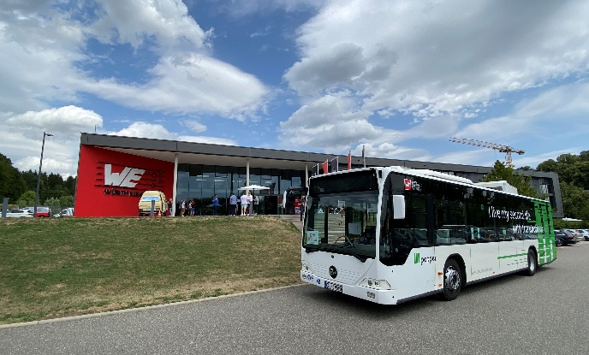
Bildquelle: Würth Elektronik ICS
Gefördert durch Würth Elektronik ICS: Der umgerüstete Elektrobus der Freien Schule Anne-Sophie

Über Würth Elektronik ICS GmbH & Co. KG
Würth Elektronik ICS ist Systemanbieter für elektromechanische und elektronische Lösungen zur Signal- und Stromverteilung, Steuerung von Funktionen sowie von Anzeige- und Bedienlösungen. Zu den Hauptkunden zählen namhafte Hersteller von Bau- und Landwirtschaftsmaschinen sowie Nutzfahrzeugen. Aber auch Branchen wie Industrietechnik oder erneuerbare Energien profitieren von den Produkten und Services der ICS. Stammsitz des Unternehmens ist Niedernhall-Waldzimmern (Deutschland). Weitere Niederlassungen befinden sich in Frankreich, Großbritannien, Italien den USA und Indien.
Das Unternehmen ist Teil der Würth Elektronik Unternehmensgruppe und gehört somit zur Würth-Gruppe, dem Weltmarktführer für Montage- und Befestigungstechnik. Die Würth Elektronik Unternehmensgruppe erzielte im Jahr 2022 mit rund 8 200 Mitarbeitenden einen Umsatz von 1,33 Milliarden Euro.
Würth Elektronik: more than you expect!
Weitere Informationen unter www.we-online.de/ics
Weitere Informationen:  Würth Elektronik ICS GmbH & Co. KG  Sandra Herter  Gewerbepark Waldzimmern  Würthstraße 1  74676 Niedernhall  Telefon: +49 7940 9810-1503  E-Mail: sandra.herter@we-online.de  www.we-online.de/ics | Pressekontakt:  HighTech communications GmbH  Marcus Planckh  Brunhamstraße 21  81249 München  Telefon: +49 89 500778-22  E-Mail: m.planckh@htcm.de  www.htcm.de

